**企　画　書**

|  |  |
| --- | --- |
| **提出者** | 赤澤　暢 |
| **提出日**  **間違い探し** | 2012年9月33日 |
| **班** | チャー班 |

**企画概要：Androidで手軽にできる間違い探しを作成する。**

**企画内容・詳細：いつでも手軽に遊ぶことが出来るゲームの開発が、今回の企画のコンセ**

**プト。既存の間違い探しのゲームはレスポンスが遅いものが多いように感じたので、**

**自分たちで開発し、レスポンスが早くストレスなく遊べる間違い探しを作成することに**

**した。開発人数は４人だが、１人早期出社で実質上は３人になりそうだ。9月18日～11月**

**29日で開発が完了とする。開発環境はEclipseを使用する。**

**作成するゲームの詳細：タイマーゲージをセットしておく。ゲージがなくなった時点で**

**ゲームオーバーとする。**

**上下に画面を分け、上下どちらかの画面をタッチすることで成否の判定を行う。**

**正解であれば正解した間違い箇所に丸がつく。不正解であればタイマーが大幅に減る。**

**スコアを設定しておき、連続で間違いを見つけられた場合や、時間をかけずに**

**正解した場合に得点が多く入るようにする。**

**１枚の絵につき間違いは５個とする。すべて見つければボタンが出現し、押せば次の絵に**

**移る。タイマーがなくなってしまった場合は解答として間違い箇所に赤い丸をつける。**

**備考・添付書類など：見つけられなかった場合にゲームオーバーにすると難易度が**

**高いかもしれないので、間違えても次のステージに進むように変更する可能性もある。**

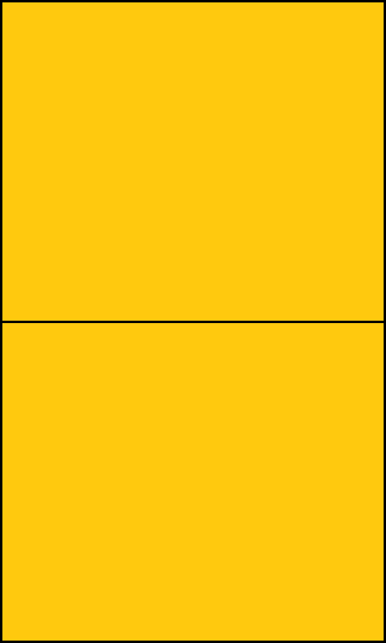

**SCORE**

**OPTION**

**STAFF**

**闇達ハ深イ**

**START**

**間違い探し**

プレイ画面レイアウト1

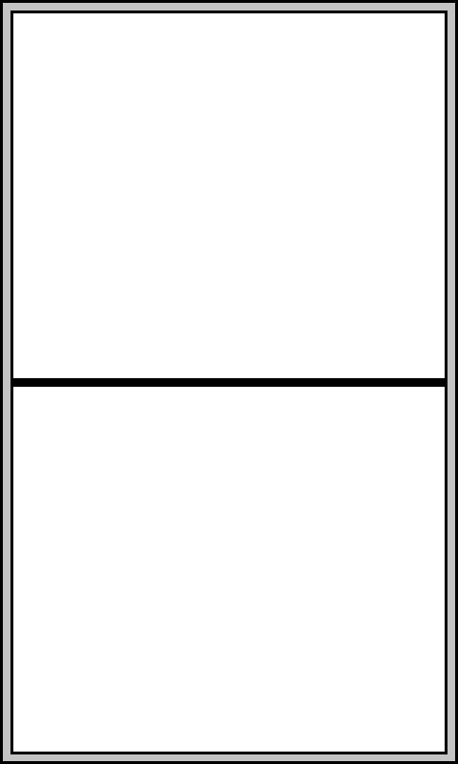

**間違い画像のエリア**

**正しい画像のエリア**

Android端末を縦長の向きで起動する。

画面の回転は認めない。

灰色の枠はタイマーゲージの描画に使用する領域である。

上下に分割された白い2つの空白に、それぞれ正しい画像、間違った画像を配置し、上下を簡単に比較しながら問題を解けるようにする。

プレイ画面レイアウト2

ここかな、と思った個所をタッチする。

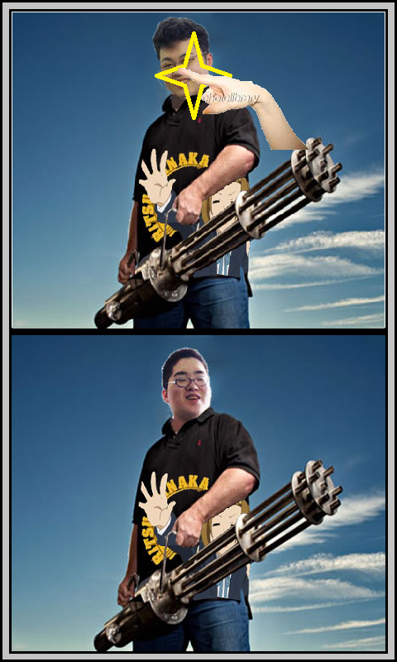

**スパァン！！**

画面レイアウト3

タッチする場所は上下どちらでも構わない。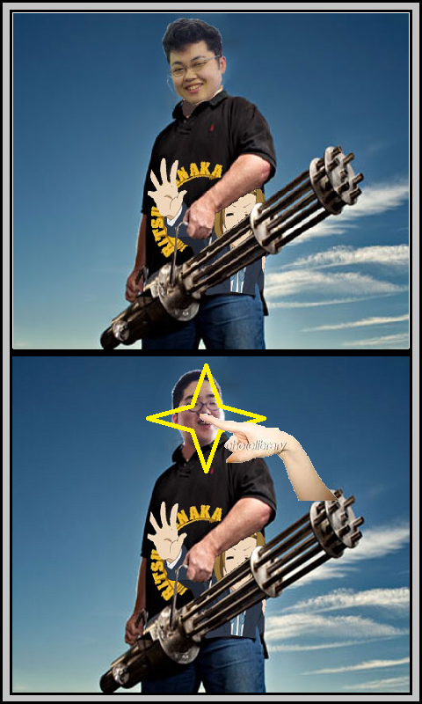

**スパァン！！**

プレイ画面レイアウト4

見事正解すると、上下共に緑色のマーキングが行われる。

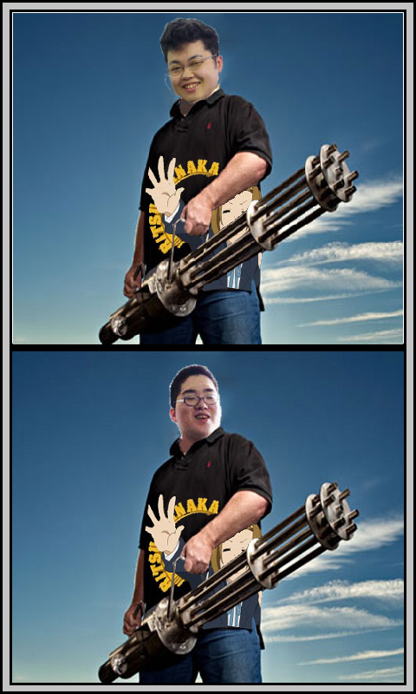

プレイ画面レイアウト5

時間経過と共に画面の周囲の導線（タイマーゲージ）が減ってしまう。

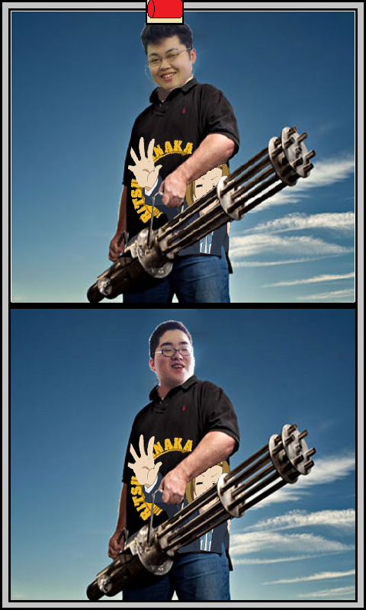

プレイ画面レイアウト6

　その他、スコア表示、オプションボタンは以下の通り

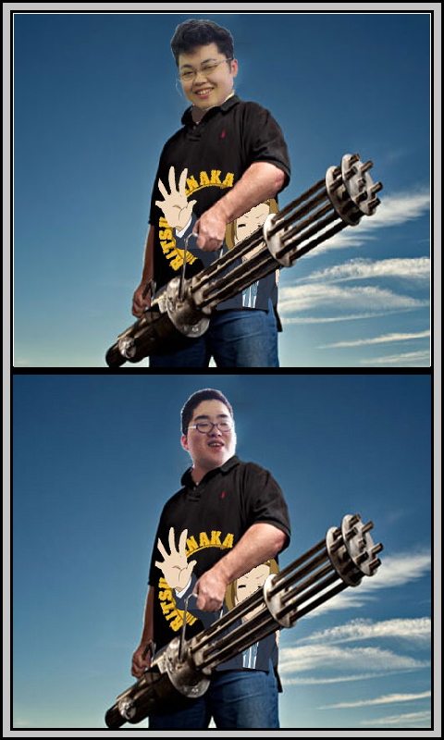

**↑**

**オプションボタン**

**Score : 256**

ゲイムオーバー画面

　選択肢が出る

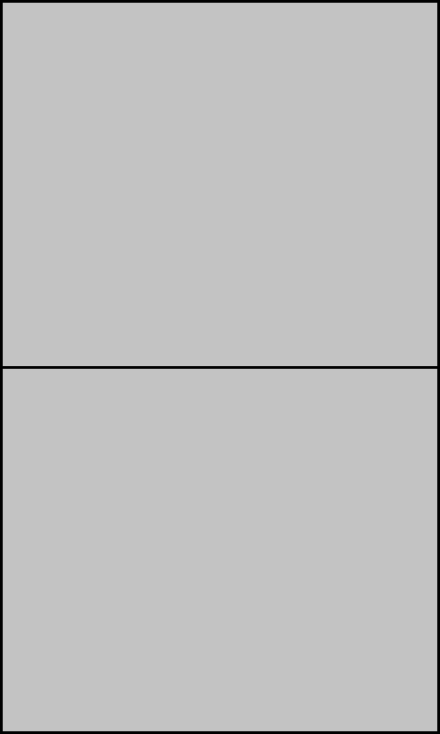

**タイトルに戻る**

**SCORE**

**さようなら**

**コンテニュー**

**げいむおーばー**

スコア表示画面

今までプレイしてきた記録が表示される



**タイトルへ戻る**

**10: BBQ SUZUKI_ONION**

**9: BRONT 9位でいい**

**8: FPS 1kill 15dead**

**7: FEZ 0k 15d 3k**

**69: ABE たかよし**

**5: C++ compile error**

**4: KGB プーチン**

**48: AKB -48**

**2: NHK 893**

**1: AAA 3.14**

オプション画面

　音量、難易度、スコア消去



**戻る**

**スコア消去**

**易　普　難**

**ゲーム難易度**

**音量**

**70**

**オプション**